2012 Nisan ayında kurulan şirket sayısında bir önceki aya göre %10,03 azalış oldu.
- Kurulan şirket sayısında bir önceki aya göre %10,03, gerçek kişi ticari işletme sayısında
%1,24 ve kooperatif sayısında %32,38’lik bir azalış olmuştur.
- Kapanan şirket sayısı bir önceki aya göre %1,19 ve kapanan kooperatif sayısında %3,60’lık bir artış olurken, gerçek kişi ticari işletme sayısında %49,92’lik bir azalış olmuştur.
Kapanan şirket sayısında geçen yılın aynı ayına göre %26,60 azalış oldu.
- 2012 yılı Nisan ayında, 2011 yılı Nisan ayına göre kurulan şirket sayısında %31,62, kurulan gerçek kişi ticari işletme sayısında ise %1,70 ve kurulan kooperatif sayısında %26,04'lük azalış gerçekleşmiştir.
- 2012 yılı Nisan ayında kapanan şirket sayısı, 2011 yılının aynı ayına göre %26,60 ve kapanan gerçek kişi ticari işletme sayısı %68,37 azalırken, kapanan kooperatif sayısı ise %16,16 artmıştır.
2012 yılı ilk dört ayında kurulan şirket sayısı, 2011 yılının aynı dönemine göre %23,58 azaldı.
- 2012 yılının ilk dört ayında, geçen yılın aynı dönemine göre kurulan şirket sayısı %23,58 ve kooperatif sayısı %23,85 oranında azalırken, gerçek kişi ticari işletmesi sayısı %10,16 artmıştır.
- Aynı dönem içinde kapanan şirket sayısı %2,45 ve kapanan gerçek kişi ticari işletme sayısı %8,16 azalırken, kapanan kooperatif sayısı da %32,08 artmıştır.
2012 Nisan Ayı Genel Görünümü
İLAN  TÜRÜ | ŞİRKET  TÜRÜ | NİSAN 2012 | MART 2012 | Bir Önceki Aya Göre Değişim (%) | NİSAN 2011 | Bir Önceki Yılın Aynı Ayına Göre Değişim (%) | OCAK- NİSAN  (4 AYLIK)
 |  |  |  |  |  |  | 2011 | 2012 | Değişim (%)
Kurulan* | Şirket | 3.201 | 3.558 | -10,03 | 4.681 | -31,62 | 20.707 | 15.825 | -23,58
Kurulan* | Kooperatif | 71 | 105 | -32,38 | 96 | -26,04 | 436 | 332 | -23,85
Kurulan* | Ger.Kişi Tic.İşl. | 6.139 | 6.216 | -1,24 | 6.245 | -1,70 | 22.587 | 24.882 | 10,16
Tasfiye | Şirket | 846 | 1.590 | -46,79 | 2.015 | -58,01 | 6.772 | 7.102 | 4,87
Tasfiye | Kooperatif | 74 | 164 | -54,88 | 203 | -63,55 | 684 | 558 | -18,42
Kapanan** | Şirket | 767 | 758 | 1.19 | 1.045 | -26,60 | 4.743 | 4.627 | -2,45
Kapanan** | Kooperatif | 115 | 111 | 3,60 | 99 | 16,16 | 505 | 667 | 32,08
Kapanan** | Ger.Kişi Tic.İşl. | 2.214 | 4.421 | -49,92 | 7.000 | -68,37 | 15.420 | 14.161 | -8,16
* Kurulan gerçek kişi ticari işletmesi sayısı adi ortaklıkları da içermektedir. 2012 yılı Nisan ayına ait 6.139 gerçek kişi ticari işletmenin 6’sı adi ortaklıktır.
* * Kapanan gerçek kişi ticari işletmesi sayısı, yapılan tebligatlarla ticari faaliyeti bulunmadığı tespit edilen gerçek kişi ticari işletmesinin kayıtlarının ilgili ticaret sicil memurlukları tarafından Ticaret Sicil tüzüğünün 41. Maddesine istinaden re’sen silinen işletmelerini de kapsamaktadır. 2012 yılı Nisan ayında 831, Ocak-Nisan döneminde 5.983 gerçek kişi ticari işletmesi re’sen kapatılmıştır.

2012 Nisan ayında Kars, Bayburt ve Ardahan’da şirket kuruluşu gerçekleşmemiştir.
- 2012 yılı Nisan ayında kurulan toplam 3.272 şirket ve kooperatifin %90,28’i limited şirket,%7,21’i anonim şirket, %2,17’si ise kooperatiftir. Şirket ve kooperatiflerin %39,49’u İstanbul, %11,83’ü Ankara, %5,41’i İzmir’de kurulmuştur.
- Bu ay Kars, Bayburt ve Ardahan’da şirket kuruluşu gerçekleşmemiştir. 2012 yılı ilk dört ayında Kars’da 11 şirket kurulmuş, 1 şirket kapanmış, Bayburt’da 2, Ardahan’da 1 şirket kurulmuş ve iki ilde de şirket kapanışı olmamıştır.
2012 Nisan ayında kurulan şirketlerin sermayelerinin toplamı, bir önceki aya göre %51,04 oranında azaldı.
- 2012 yılı ilk dört ayında toplam 16.157 şirket ve kooperatif kurulmuştur. Bu dönemde kurulan toplam 14.833 limited şirket, toplam sermayenin %59,93’ünü, 963 anonim şirket ise %40,04’ünü oluşturmaktadır. Nisan ayında kurulan şirketlerin sermayelerinin toplamı, Mart ayına göre %51,04 oranında azalmıştır.
2012 Yılında Şirket Türlerine Göre Şirket Kuruluşları
 |  | Şirket Türleri |  |  |  |  | Genel Toplam
 |  | Anonim | Kollektif | Komandit | Limited | Kooperatif | Genel Toplam
OCAK-ŞUBAT | Sayı | 509 | 10 | 1 | 8.546 | 156 | 9.222
OCAK-ŞUBAT | Sermaye (TL) | 994.967.262 | 331.000 | 500 | 2.301.892.733 | - | 3.297.191.495
MART | Sayı | 218 | 2 | 5 | 3.333 | 105 | 3.663
MART | Sermaye (TL) | 1.164.987.053 | 150.000 | 25.000 | 691.754.025 | - | 1.856.916.078
NİSAN | Sayı | 236 | 10 | 1 | 2.954 | 71 | 3.272
NİSAN | Sermaye (TL) | 267.973.137 | 830.000 | 10.000 | 640.399.900 | - | 909.213.037
TOPLAM | Sayı | 963 | 22 | 7 | 14.833 | 332 | 16.157
TOPLAM | Sermaye (TL) | 2.427.927.452 | 1.311.000 | 35.500 | 3.634.046.658 | - | 6.063.320.610

2012 Nisan ayında 899 şirket ve kooperatif ile 2.178 gerçek kişi ticari işletmesi, ticaret sektöründe kuruldu.
- 2012 Nisan ayında kurulan toplam şirket ve kooperatiflerin; 899’sı toptan ve perakende ticaret, motorlu taşıtların ve motosikletlerin onarımı, 598’i inşaat, 492’si imalat sektöründedir.
- 2012 Nisan ayında kurulan gerçek kişi ticari işletmelerinin; 2.178’i toptan ve perakende ticaret, motorlu taşıtların ve motosikletlerin onarımı, 1.296’sı inşaat, 745’i imalat sektöründedir.
- Bu ay kapanan şirket ve kooperatiflerin; 245’i toptan ve perakende ticaret, motorlu taşıtların ve motosikletlerin onarımı, 185’i inşaat, 168’i imalat sektöründedir.
- Bu ay kapanan gerçek kişi ticari işletmelerinin 1.228’i toptan ve perakende ticaret, motorlu taşıtların ve motosikletlerin onarımı, 314’ü inşaat, 188’i imalat sektöründedir.

2012 Nisan ayında kurulan 71 Kooperatifin 27’si Konut Yapı Kooperatifidir.
- 2012 Nisan ayında kurulan 71 kooperatifin 27’si Konut Yapı Kooperatifi, 17’si Motorlu Taşıyıcılar Kooperatifi, 13’ü Tarımsal Kalkınma Kooperatifi olarak kurulmuştur.
- 2012 Yılı ilk dört ayında kurulan 332 kooperatifin ise, 153’ü Konut Yapı Kooperatifi, 56’sı Tarımsal Kalkınma Kooperatifi, 52’i Motorlu Taşıyıcılar Kooperatifi olarak kurulmuştur.
2012 Nisan ayında 310 adet yabancı ortak sermayeli şirket kuruldu.
- 2012 Nisan ayında kurulan 310 yabancı ortak sermayeli şirketin 58’i İran, 21’i Alman ortaklı olarak kurulmuştur.
2012 yılı ilk dört ayında;
- Kurulan yabancı ortak sermayeli şirket sayısı 1.446’dır. Bu şirketlerin 350’si İran, 155’i Almanya, 69’u Irak ortaklıdır.
- Kurulan 1.446 yabancı ortak sermayeli şirketin 145’i anonim, 1.301’i limited şirkettir. Bu şirketlerin 593’ü ticaret, 199’u imalat ve 135’i inşaat sektöründe kurulmuştur.
- Kurulan yabancı ortak sermayeli şirketlerin toplam sermayelerinin %79,94’ü yabancı sermayeli ortak payı oluşturmaktadır.
- Yurtdışında yerleşik Türk vatandaşlarının ortak olduğu 114 adet yabancı ortak sermayeli şirket kurulmuştur. (***)
2012 Yılında Kurulan Yabancı Ortak Sermayeli Şirketlerin Genel Görünümü
 |  | Anonim | Limited | Genel Toplam
OCAK-ŞUBAT | Sayı | 84 | 655 | 739
OCAK-ŞUBAT | Ortak Olunan Şirketlerin Toplam Sermayesi (TL) | 75.704.249 | 154.659.125 | 230.363.374
OCAK-ŞUBAT | Ortak Olunan Şirketlerdeki Yabancı Ortak Sermaye Toplamı (TL) | 48.987.934 | 121.284.850 | 170.272.784
OCAK-ŞUBAT | Yabancı Ortak Sermaye Oranı (%) | 64,71 | 78,42 | 73,91
MART | Sayı | 31 | 364 | 395
MART | Ortak Olunan Şirketlerin Toplam Sermayesi (TL) | 672.165.000 | 65.436.350 | 737.601.350
MART | Ortak Olunan Şirketlerdeki Yabancı Ortak Sermaye Toplamı (TL) | 572.208.994 | 44.516.271 | 616.725.265
MART | Yabancı Ortak Sermaye Oranı (%) | 85,13 | 68,03 | 83,61
NİSAN | Sayı | 30 | 282 | 312
NİSAN | Ortak Olunan Şirketlerin Toplam Sermayesi (TL) | 40.173.200 | 55.768.850 | 95.942.050
NİSAN | Ortak Olunan Şirketlerdeki Yabancı Ortak Sermaye Toplamı (TL) | 24.954.951 | 38.517.575 | 63.422.526
NİSAN | Yabancı Ortak Sermaye Oranı (%) | 62,12 | 69,07 | 66,16
TOPLAM | Sayı | 145 | 1.301 | 1.446
TOPLAM | Ortak Olunan Şirketlerin Toplam Sermayesi (TL) | 788.042.449 | 275.864.325 | 1.063.906.774
TOPLAM | Ortak Olunan Şirketlerdeki Yabancı Ortak Sermaye Toplamı (TL) | 646.151.879 | 204.318.696 | 850.470.575
TOPLAM | Yabancı Ortak Sermaye Oranı (%) | 81,99 | 74,06 | 79,94

* * * 4875 sayılı Doğrudan Yabancı Yatırımlar Kanunu’nun 2. Maddesi gereğince Yabancı Sermayeli Şirketler, ortaklarından
en az birinin yabancı uyruklu gerçek veya tüzel kişi veya yurtdışında ikamet eden T.C. vatandaşı olduğu şirketlerdir.
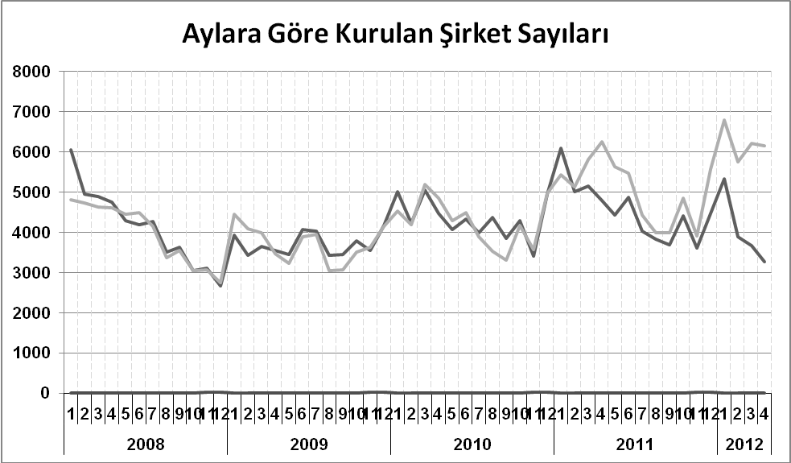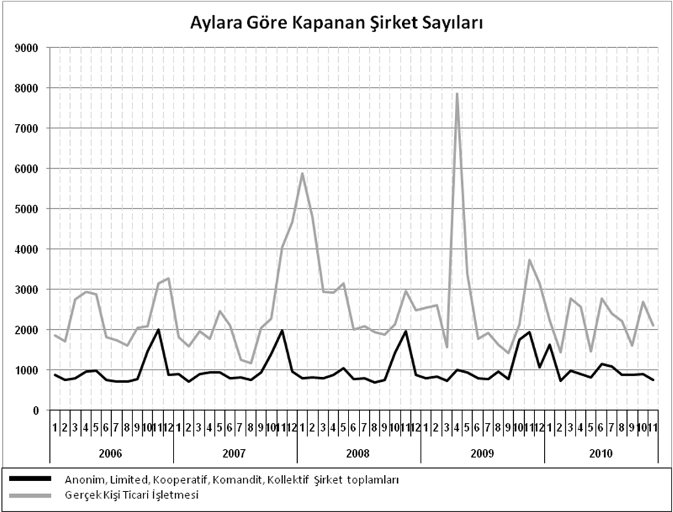
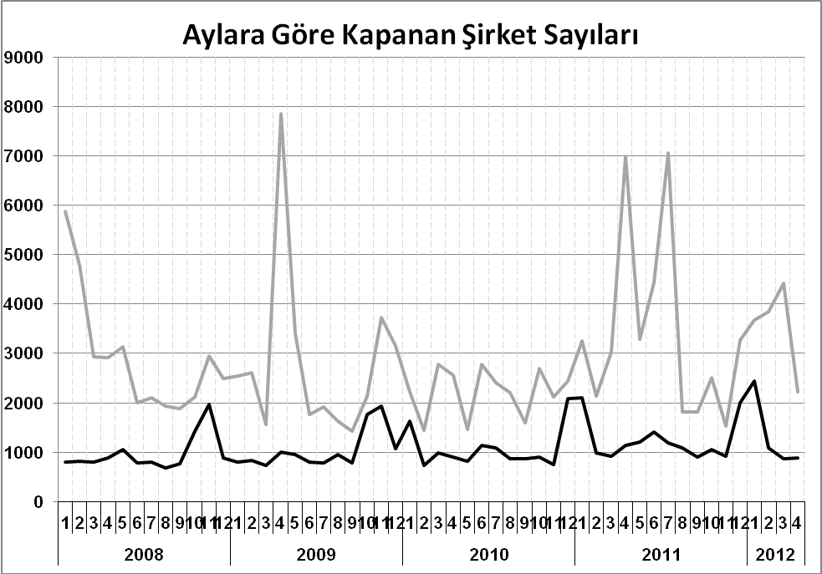
Bir sonraki haber bülteninin yayımlanma tarihi 15 Haziran 2012’dir.
Ayrıntılı tablo ve grafiklere www.tobb.org.tr web sitesi üzerinden erişebilirsiniz.

